**Putsch au Niger : une carte pour tout comprendre à la crise en Afrique de l'Ouest**

L’ultimatum fixé par la Cédéao qui réclame le retour des civils au pouvoir et qui menace d’une intervention militaire a pris fin dimanche soir.

***Les membres d'un conseil militaire qui a organisé un coup d'État au Niger participent à un rassemblement dans un stade à Niamey, au Niger, le 6 août 2023. STRINGER / REUTERS***

La crise s’enlise au Niger. Presque deux semaines après le [coup d’État survenu le 26 juillet,](https://www.lefigaro.fr/international/niger-interrogations-sur-une-tentative-de-coup-d-etat-20230726) les putschistes - menés par le [général Tiani](https://www.lefigaro.fr/international/coup-d-etat-au-niger-tiani-le-general-protecteur-sorti-de-l-ombre-20230730) - sont encore au pouvoir, en dépit de l'expiration de l’ultimatum fixé par la [Cédéao](https://www.lefigaro.fr/international/qu-est-ce-que-la-cedeao-qui-menace-d-intervenir-au-niger-20230807)qui menace d’intervenir militairement. Niamey a fermé ce dimanche [son espace aérien](https://www.lefigaro.fr/flash-actu/coup-d-etat-au-niger-niamey-ferme-son-espace-aerien-face-a-la-menace-d-intervention-qui-se-precise-20230806), alors que le Burkina Faso et le Mali avaient qualifié une éventuelle intervention militaire de «déclaration de guerre» lors [d’un communiqué conjoint](https://www.lefigaro.fr/flash-actu/une-intervention-militaire-au-niger-serait-une-declaration-de-guerre-au-burkina-faso-et-au-mali-20230731) le 31 juillet.



Qui sont les auteurs des coups d’Etat ? Quelle est leur particularité ? Quels sont les pays concernés ? Comment ces militaires procèdent-ils ?

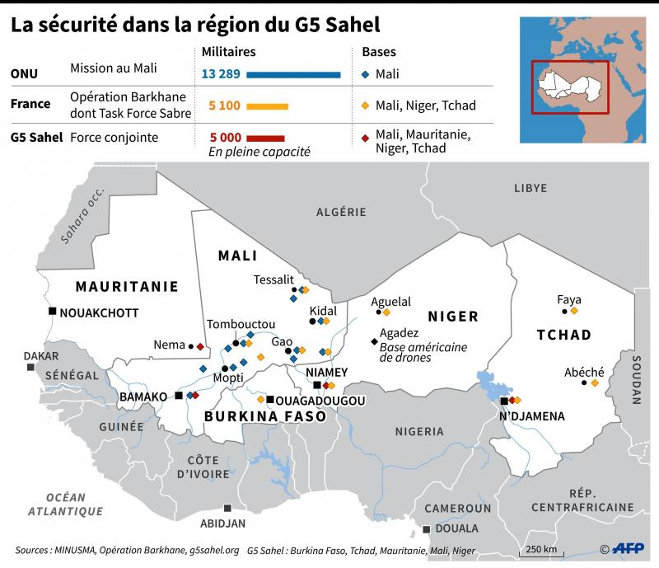

Quelles sont les forces militaires présentes dans cette région ? Dans quel pays la France est-elle présente ? Pourquoi ?

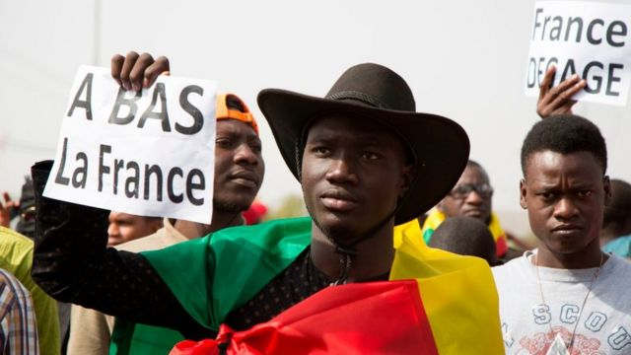

Quel sentiment domine dans ces pays vis-à-vis de la France ?

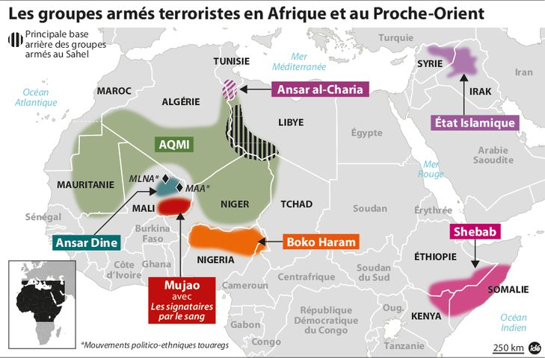

Face à l'avancée des djihadistes, les juntes ont pris le pas sur des démocraties jugées inefficaces et corrompues par une partie des populations sahéliennes. Les militaires qui ont pris, de fait, le pouvoir au Niger, ont d'ores et déjà annoncé une nouvelle orientation stratégique.

Répertoriez les groupes djihadisetes présents au Sahel.Pourriez dire quel est leur but ?

Pourquoi l’Afrique est-elle autant exposée ?

Les coups d’Etats remettent-ils en cause la lutte contre ces groupes armés ?

# Coup d’État au Niger : « la menace d’intervention militaire » de la Cedeao doit être prise au sérieux, pour Paris

Les pays d’Afrique de l’Ouest ont mis un ultimatum et menacent d’intervenir si le président Mohamed Bazoum ne revient pas au pouvoir.

Quels sont les pays qui composent la CEDEAO (carte) ? Que menace-t-ils de faire ? Avez-vous entendu parler de cette situation africaine qui fait l’actualité.

